УЧРЕЖДЕНИЕ ОБРАЗОВАНИЯ
«МОГИЛЕВСКИЙ ГОСУДАРСТВЕННЫЙ ПОЛИТЕХНИЧЕСКИЙ КОЛЛЕДЖ»

Специальность  Учебный предмет | 5-04-0612-02  Инструментальное программное обеспечение  УТВЕРЖДАЮ  Заместитель директора  по учебной работе  __________М.М.Федоськова  _________________________

ЛАБОРАТОРНАЯ РАБОТА № 19

РАЗРАБОТКА, ОТЛАДКА И ИСПЫТАНИЕ ПРОГРАММ РАБОТЫ С ИЗОБРАЖЕНИЕМ С ПОМОЩЬЮ БИБЛИОТЕКИ PILLOW

МЕТОДИЧЕСКИЕ РЕКОМЕНДАЦИИ

Разработал преподаватель
Денисовец Д.А.

2024

Обсуждено и одобрено
на заседании цикловой комиссии
специальностей в области
программного обеспечения
информационных систем
Протокол № ____от __________
Председатель ЦК
_________________ Д.А.Денисовец
1 Цель работы

1.1 Разработка, отладка и испытание программ работы с изображением с помощью библиотеки Pillow

2 Методическое и материальное обеспечение

2.1 Персональный компьютер
2.2 Методические рекомендации по выполнению лабораторной работы
2.3 Интегрированная среда разработки PyCharm / Spyder

3 Последовательность выполнения работы

3.1 Ознакомиться с основными теоретическими положениями
3.2 Выполнить индивидуальное задание
3.3 Оформить отчет
3.4 Ответить на контрольные вопросы

4 Основные теоретические положения
4.1 Начало работы с изображениями с помощью Python и Wand

Если приглядеться к контурам фигур, созданных с помощью класса ImageDraw из библиотеки Pillow, можно заметить, что граница отображается в виде ступенек. Сделать контуры более гладкими позволяет библиотека wand, являющаяся программной оберткой популярного программного пакета обработки графики ImageMagick. Оба этих пакета не входят в состав Python и должны устанавливаться отдельно.
Сначала необходимо установить сам пакет ImageMagick. Для этого переходим на страницу http://www.imagemagick.org/download/binaries/ и загружаем дистрибутивный файл lmageMagick-69.1-2-Q16-x86-dll.exe для 32-разрядной версии Windows или файл lmageMagick-6 9.1-2-Q16-x64-dll.exe— для 64-разрядной. После чего щелкаем мышью на полученном файле и следуем появляющимся на экране инструкциям. Установка ImageMagick не вызывает проблем и может быть выполнена с параметрами по умолчанию.
Теперь можно заняться библиотекой wand. Одна из примечательных возможностей Python 3.4— наличие встроенных инструментов для установки библиотек из репозитория PyPI: https://pypi.python.org/pypi, поддерживаемого сообществом разработчиков этого языка. Ими-то и воспользуемся. Проверим, подключен ли наш компьютер к Интернету, откроем командную строку и наберем в ней следующую команду:
c:\python34\scripts\pip install Wand
Через некоторое время дистрибутив wand будет загружен и установлен, о чем уведомит соответствующее сообщение. Проверим, все ли прошло нормально, набрав в Python Shell строку:
import wand
Если интерпретатор не выдал сообщения об ошибке, значит, Wand установлена и работает.
Чтобы увидеть разницу между Pillow и Wand, нарисуем два круга— сначала средствами первой библиотеки, потом средствами второй.
Сравнение класса ImageDraw и модуля wand:
# Рисуем эллипс средствами Pillow
from PIL import Image, ImageDraw
img = Image.new ("RGB", (300, 300), (255, 255, 255))
draw = ImageDraw.Draw (img)
draw.ellipse((0, 0, 150, 150), fill="white", outline="red")
img.show()
Результат построения средствами Pillow приведен на рисунке 1.

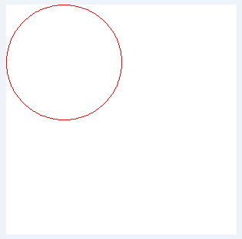
Рисунок 1 – Построение средствами Pillow

# Рисуем эллипс средствами ImageMagick и Wand
# Импортируем класс Image из модуля wand.image под именем
# WandImage, чтобы избежать конфликта имен с одноименным классом
# из модуля PIL
from wand.image import Image as WandImage
from wand.color import Color
from wand.drawing import Drawing
from wand.display import display
img = WandImage(width = 300, height = 300, background = Color("white"))
draw = Drawing()
draw.stroke_color = Color ("red")
draw.fill_color = Color ("white")
draw.ellipse ( (150, 150), (150, 150))
draw.draw (img)
display (img)
Результат построения средствами Wand приведен на рисунке 2.

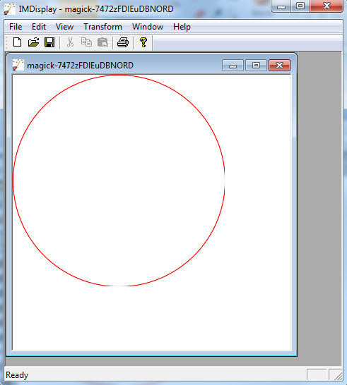

Рисунок 2 – Построение средствами Wand

Методика создания первого круга (с помощью Pillow) должна быть уже знакома – в отличие от методики рисования второго круга, когда задействовали средства wand.
Итак, сначала создаем объект класса image, определенный в модуле wand.image и представляющий рисуемое изображение. Конструктор этого класса в нашем случае имеет следующий формат вызова:
Image(width = <Ширина>, height = <Высота>[, background = <Цвет фона>])
Если цвет фона не указан, изображение будет иметь прозрачный фон.
Пример:
from wand.image import Image as WandImage
from wand.color import Color
img = WandImage(width = 400, height = 300, background = Color("black"))
img
<wand.image.Image: e1038a4 '' (400x300)>
Цвет в wand задается в виде объекта класса Color, определенного в модуле wand.color. Конструктор этого класса в качестве параметра принимает строку с описанием цвета, которое может быть задано любым из знакомых способов.
Примеры:
from wand.color import Color
Color ("white") # Белый цвет
wand.color.Color('srgb(255,255,255)')
Color ("#FF0000") # Красный цвет
wand.color.Color('srgb(255,0,0)')
Color("rgb(0, 255, 0)") # Зеленьй цвет
wand.color.Color('srgb(0,255,0)')
Рисованием на изображении заведует определенный в модуле wand.drawing класс Drawing. Создадим его, вызвав конструктор без параметров:
from wand.drawing import Drawing
draw = wand.drawing.Drawing ()
draw
<wand.drawing.Drawing object at 0x02888FF0>

4.2 Параметры рисуемых фигур

Класс Drawing поддерживает ряд свойств, позволяющих задать параметры рисуемых фигур. Вот они:
- stroke_color - цвет линий:
draw.stroke_color = Color ("black")
- stroke_opacity - степень полупрозрачности линий в виде числа с плавающей точкой от 0 до 1:
draw.stroke_opacity = 0.5
- stroke_width - толщина линий в виде числа с плавающей точкой:
draw. stroke_width = 2
- fill_color - цвет заливки:
draw.fill_color = Color ("blue")
- fill_opacity - степень полупрозрачности заливки в виде числа с плавающей точкой от 0 до 1:
draw.fill_opacity = 0.2

4.3 Методы рисования

Для собственно рисования класс Drawing предоставляет следующие методы:
- point (<X>, <Y>) - рисует точку с заданными координатами:
from wand.image import Image as WandImage
from wand.drawing import Drawing
from wand.color import Color
from wand.display import display
img = WandImage(width = 400, height = 300, background = Color("white"))
draw = Drawing()
draw.stroke_color = Color ("black")
draw.point(100,200)
draw.draw(img)
display (img)
- line (<Начальная точка>, <Конечная точка>) - рисует линию между точками с заданными координатами:
draw.stroke_color = Color ("blue")
draw.line ((0, 0), (400, 300))
draw.draw(img)
display (img)
Результат построения линии средствами Wand приведен на рисунке 3.

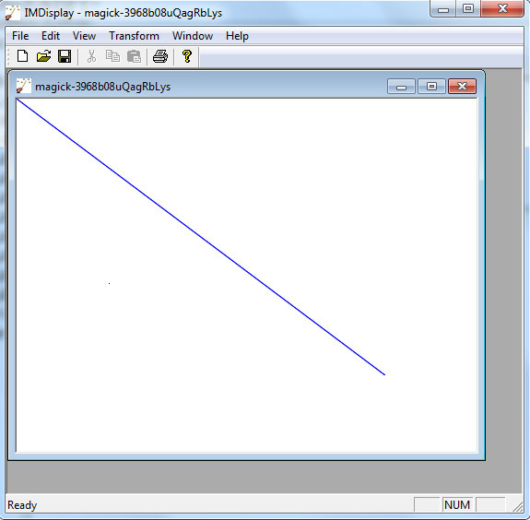
Рисунок 3 – Построение линии средствами Wand

- rectangle () - рисует прямоугольник, возможно, со скругленными углами, и выполняет его заливку. Формат метода:
rectangle (left=<X1>, top=<Y1>, right=<X2>, bottom=<Y2> | width=<Ширина>, height=<Высота> [, radius=<Paдиус скругления> | xradius=<Paдиус скругления по горизонтали>, yradius=<Paдиус скругления по вертикали>])
Параметры left и top задают горизонтальную и вертикальную координаты верхнего левого угла. Размеры прямоугольника можно задать либо координатами нижнего правого угла (параметры right и bottom), либо в виде ширины и высоты (параметры width и height). Можно задать либо радиус скругления углов и по горизонтали, и по вертикали (параметр radius), либо отдельно радиусы скругления по горизонтали и вертикали (параметры xradius и yradius). Если радиус скругления не задан, прямоугольник будет иметь острые углы.
Пример:
img = WandImage(width = 400, height = 300, background = Color("white"))
draw = Drawing()
draw.stroke_color = Color ("rgb (67, 82, 11)")
draw.fill_color = draw.stroke_color
draw.rectangle (left = 100, top = 0, right = 150, bottom = 50)
draw.rectangle (left = 200, top = 0, width = 50, height = 50, radius = 5)
draw.rectangle (left = 300, top = 0, width = 50, height = 100, xradius = 5, yradius = 15)
draw.draw(img)
display (img)
Результат построения прямоугольников средствами Wand приведен на рисунке 4.

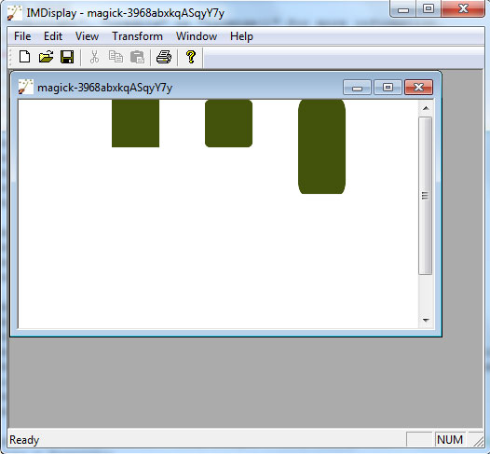
Рисунок 4 – Построение прямоугольников средствами Wand

- polygon (<Список координат точек>) - рисует многоугольник. Единственный параметр представляет собой список, каждый элемент которого задает координаты одной точки и должен представлять собой кортеж из двух значений: горизонтальной и вертикальной координат. Указанные точки соединяются линиями, кроме того, проводится прямая линия между первой и последней точками, и полученный контур закрашивается. Пример:
img = WandImage(width = 400, height = 300, background = Color("white"))
draw = Drawing()
draw.stroke_color = Color ("rgb (0, 127, 127)")
draw.fill_color = Color ("rgb (127, 127, 0)")
draw.polygon([(50, 50), (350, 50), (350, 250), (50, 250)])
draw.draw(img)
display (img)
Результат построения многоугольника средствами Wand приведен на рисунке 5.
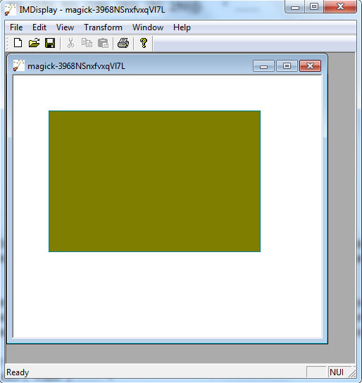
Рисунок 5 – Построение многоугольника средствами Wand

- polyline (<Список координат точек>) - то же самое, что polygon(), но прямая линия между первой и последней точкой не проводится, хотя контур все равно закрашивается;
- circle (<Центр>, <Периметр>) - рисует круг с заливкой. Первым параметром указывается кортеж с координатами центра окружности, вторым - кортеж с координатами любой точки, которая должна находиться на окружности и, таким образом, задает ее размеры. Пример:
img = WandImage(width = 1000, height = 500, background = Color("green"))
draw = Drawing()
draw.stroke_color = Color ("black")
draw.fill_color = Color ("white")
# Рисуем окружность радиусом 100 пикселей
draw.circle ((200, 150), (100, 150))
draw.stroke_color = Color ("white")
draw.fill_color = Color ("black")
# Рисуем окружность радиусом 200 пикселей
draw.circle ((550, 250), (350, 250))
draw.draw(img)
display (img)
Результат построения окружностей средствами Wand приведен на рисунке 6.
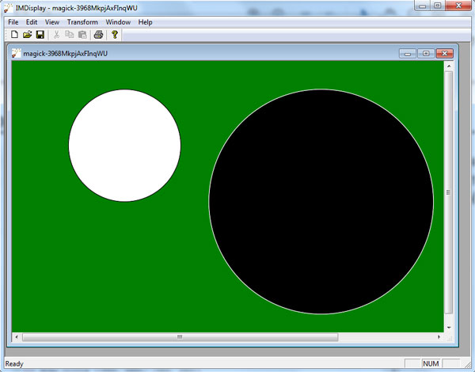
Рисунок 6 – Построение окружностей средствами Wand

- ellipse (<Центр>, <Радиус>[, rotation=<Haчaльный и конечный углы>]) – рисует либо эллипс, либо его сектор с заливкой. Первым параметром указывается кортеж с координатами центра эллипса, вторым – кортеж с величинами радиусов по горизонтали и вертикали. Параметр rotation указывает начальный и конечный углы в градусах – если он задан, будет нарисован сегмент эллипса. Углы отсчитываются от горизонтальной координатной линии по часовой стрелке.
Пример:
img = WandImage(width = 500, height = 500, background = Color("green"))
draw = Drawing()
draw.stroke_color = Color ("black")
draw.fill_color = Color ("white")
draw.ellipse ( (200, 150), (200, 50), rotation = (20, 110))
draw.draw(img)
display (img)
Результат построения сектора средствами Wand приведен на рисунке 7.

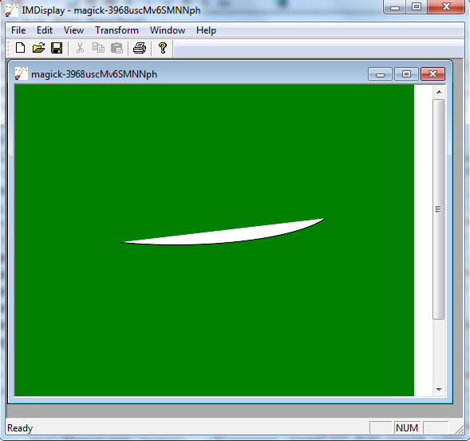
Рисунок 7 – Построение сектора средствами Wand
- arc (<Начальная точка>, <Конечная точка>, <Начальный и конечный углы>) – рисует дугу с заливкой. Первые два параметра должны представлять собой кортежи с двумя значениями – горизонтальной и вертикальной координат, третий - также кортеж со значениями начального и конечного углов. Углы отсчитываются от горизонтальной координатной линии по часовой стрелке. Пример:
img = WandImage(width = 500, height = 500, background = Color("red"))
draw = Drawing()
draw.stroke_color = Color ("green")
draw.fill_color = Color ("blue")
draw.arc ( (10, 10), (290, 290), (20, 110))
draw.draw(img)
display (img)
Результат построения дуги с заливкой средствами Wand приведен на рисунке 8.

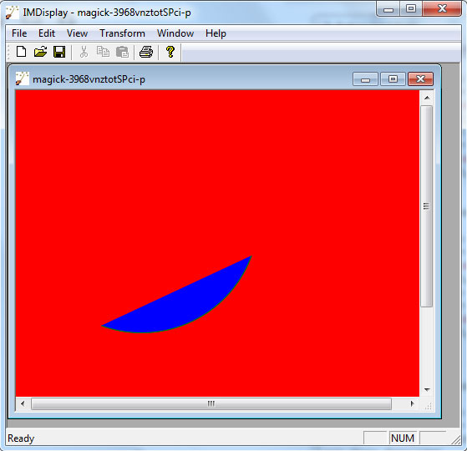
Рисунок 8 – Построение дуги с заливкой средствами Wand

- bezier (<Toчки>) – рисует кривую Безье. Параметр должен представлять собой список, каждый элемент которого является кортежем с координатами одной из точек кривой. Точек должно быть, по меньшей мере, четыре: первая и последняя станут, соответственно, начальной и конечной, а промежуточные – контрольными точками. Пример:
img = WandImage(width = 500, height = 500, background = Color("white"))
draw = Drawing()
draw.stroke_color = Color ("red")
draw.fill_color = Color ("green")
draw.bezier ( [ (70, 167), (220, 109), (53, 390), (122, 14)])
draw.draw(img)
display (img)
Результат построения кривой Безье средствами Wand приведен на рисунке 9.

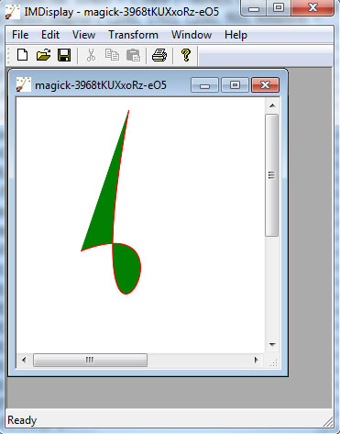
Рисунок 9 – Построение кривой Безье средствами Wand

Каждый набор выражений, рисующих какую-либо фигуру, завершен вызовом метода draw() класса Drawing. Дело в том, что описанные здесь методы, выполняющие рисование различных фигур, лишь говорят библиотеке wand, что нужно нарисовать, но реально ничего не делают. Чтобы дать команду, собственно, выполнить рисование, следует вызвать метод draw (<Изображение, на котором выполняется рисование>):
draw.draw (img)

4.4 Утилита IMDisplay

Для вывода на экран изображения, созданного средствами библиотеки wand, предназначена функция display (<Выводимое изображение>), определенная в модуле wand.display (она также должна быть знакома).
Пример:
from wand.display import display
display(img)
Вывод выполняется в служебной утилите IMDisplay, входящей в состав поставки программного пакета ImageMagick (рисунок 10).

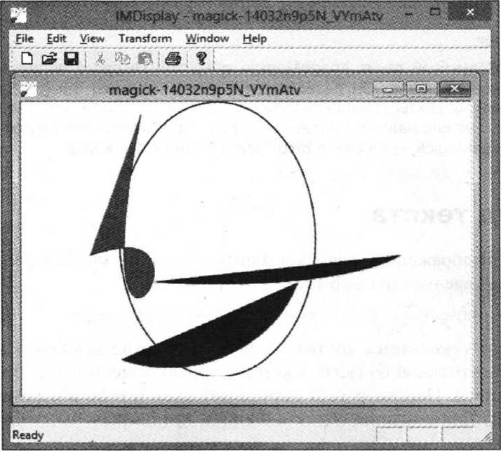

Рисунок 10 – Утилита IMDisplay

Для сохранения изображения в файле следует использовать метод save () класса image. Его формат очень прост:
save(filename=<WMfl файла>)
Давайте для примера создадим средствами wand изображение, нарисуем на нем круг, сохраним в файл, после чего откроем и нарисуем рядом с ним второй круг, уже средствами Pillow.
Совместное использование библиотек Wand и Pillow:
from wand.image import Image as WandImage
from wand.color import Color
from wand.drawing import Drawing
from PIL import Image, ImageDraw
img = WandImage(width = 500, height = 500, background = Color("white"))
draw = Drawing()
draw.stroke_color = Color("red")
draw.fill_color = Color("white")
draw.circle((100, 100), (100, 0))
draw.draw (img)
img.save (filename = "tmp.bmp")
img = Image.open ("tmp.bmp")
draw = ImageDraw.Draw(img)
draw.ellipse((200, 0, 400, 200), fill = "white", outline = "red")
img.show()
Результат работы приложения приведен на рисунке 11.
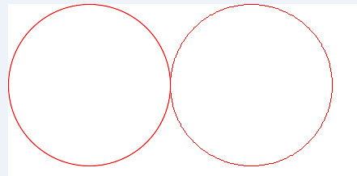
Рисунок 11 – Результат работы приложения

И, просмотрев картинку, получившуюся в результате выполнения приведенного кода, убедимся еще раз, что библиотека wand рисует линии гораздо качественнее, чем Pillow.
Вообще, программный пакет ImageMagick, оберткой которого является wand, - исключительно мощное решение. Он позволяет рисовать сложные фигуры, накладывать на них всевозможные эффекты, обрабатывать растровые изображения и многое другое. Полное описание Wand можно найти по адресу http://docs.wand-py.org/en/0.4.0/, а полное описание ImageMagick – на сайте http://www.imagemagick.org/.

4.5 Вывод текста средствами библиотеки Pillow

Вывести текст на изображение позволяет метод text() из модуля ImageDraw библиотеки pillow. Метод имеет следующий формат:
text (<Координаты>, <Строка>, fill=<Цвет>, font=<Объект шрифта>)
В первом параметре указывается кортеж из двух элементов, задающих координаты левого верхнего угла прямоугольной области, в которую будет вписан текст. Во втором параметре задается текст надписи. Параметр fill определяет цвет текста, а параметр font задает используемый шрифт. Для создания объекта шрифта предназначены следующие функции из модуля ImageFont:
- load_default () - шрифт по умолчанию. Вывести русские буквы таким шрифтом нельзя - возникнет ошибка. Пример:
from PIL import Image, ImageDraw, ImageFont
img = Image.new ("RGB", (300, 300), (255, 255, 255))
draw = ImageDraw.Draw (img)
font = ImageFont.load_default()
draw.text ( (10, 10), "Hello", font=font, fill="red")
img.show()
Вывод текста функцией load_default () представлен на рисунке 12.

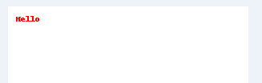

Рисунок 12 – Вывод текста функцией load_default ()

- lоаd (<Путь к файлу>) - загружает шрифт из файла и возвращает объект шрифта. Если файл не найден, возбуждается исключение IOError. Файл со шрифтами с расширением pil можно загрузить с интернет-адреса http://effbot.org/media/downloads/pilfonts.zip. Пример:
img = Image.new ("RGB", (300, 300), (255, 255, 255))
draw = ImageDraw.Draw (img)
font = ImageFont.load("pilfonts/helvO12.pil")
draw.text ( (10, 40), "Hello", font=font, fill="blue")
img.show()
Вывод текста функцией load () представлен на рисунке 13.

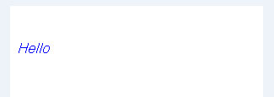
Рисунок 13 – Вывод текста функцией load ()

Однако вывести русские буквы таким способом тоже нельзя.
- load_path (<Путь к файлу>) – аналогичен методу load(), но дополнительно производит поиск файла в каталогах, указанных в sys.path. Если файл не найден, возбуждается исключение IOError;
- truetype (<Путь к файлу>[, size=<Размер>][, index=<Номер шрифта>]) - загружает файл с TrueType-шрифтом и возвращает объект шрифта. Если файл не найден, возбуждается исключение IOError. В Windows поиск файла дополнительно производится в стандартном каталоге со шрифтами. Если размер не указан, загружается шрифт с размером 10 пунктов. Если не указан номер шрифта, хранящегося в шрифтовом файле, загружается шрифт с номером 0, т. е. первый попавшийся. Пример вывода надписи на русском языке:
img = Image.new ("RGB", (300, 300), (255, 255, 255))
draw = ImageDraw.Draw (img)
txt = "Привет, мир!"
font_file = r"C:\Windows\Fonts\arial.ttf"
font = ImageFont.truetype (font_file, size=24)
draw.text ( (10, 80), txt, font=font, fill=(0, 0, 0) )
img.show()
Вывод текста функцией truetype () представлен на рисунке 14.

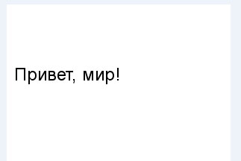
Рисунок 14 – Вывод текста функцией truetype ()

Получить размеры прямоугольника, в который вписывается надпись, позволяет метод textsize() класса ImageDraw. Формат метода:
textsize (<Строка>, font=<Объект шрифта>)
Метод возвращает кортеж из двух элементов: (<Ширина>, <Высота>). Кроме того, можно воспользоваться методом getsize(<Строка>) объекта шрифта, возвращающим аналогичный результат. Пример:
txt = "Привет, мир!"
font_file = r"C:\Windows\Fonts\arial.ttf"
font = ImageFont.truetype (font_file, size=24)
draw.textsize (txt, font=font)
(143, 27)
font.getsize (txt)
(143, 27)

4.6 Вывод текста средствами библиотеки Wand

Что касается библиотеки wand, то вывести текст на изображение позволяет также метод text() класса Drawing. Формат метода:
text (<X>, <Y>, <Выводимый текст>)
Первые два параметра задают горизонтальную и вертикальную координаты точки, в которой начнется вывод текста.
Для указания параметров выводимого текста применяются следующие атрибуты класса Drawing:
- font - путь к файлу шрифта. Поддерживаются шрифты в форматах TrueType и OTF (OpenType Font);
- font_size - размер шрифта;
- font_weight - "жирность" шрифта в виде числа от 100 до 900. Обычный шрифт обозначается числом 400, полужирный - числом 700;
- font_style - стиль шрифта. Указывается в виде одного из элементов кортежа STYLE_TYPES, объявленного в модуле wand.drawing. Далее приведены индексы его элементов и стили шрифта, которые они задают:
  - 1 - обычный шрифт;
  - 2 - курсив;
  - 3 - наклонное начертание шрифта.
Пример:
from wand.drawing import Drawing, STYLE_TYPES
draw = Drawing()
draw.font = r"C:\Windows\Fonts\arial.ttf"
draw.font_size =24
draw.font_weight = 700
draw.font_style = STYLE_TYPES [2]
- text_alignment - выравнивание текста. Указывается в виде одного из элементов кортежа TEXT_ALIGN_TYPES, объявленного в модуле wand.drawing. Далее приведены индексы элементов кортежа и режимы выравнивания текста, которые они задают:
- выравнивание по левому краю относительно точки, где будет выведен текст;
    - выравнивание по центру;
    - выравнивание по правому краю;
- text_decoration - дополнительное оформление текста. Должно представлять собой один из элементов кортежа TEXT_DECORATION_TYPES, объявленного в модуле wand.drawing. Далее приведены индексы его элементов и задаваемые ими режимы дополнительного оформления текста:
  - 1 - дополнительное оформление отсутствует;
  - 2 - подчеркивание;
  - 3 - надчеркивание;
  - 4 - зачеркивание.
Пример:
from wand.drawing import TEXT_ALIGN_TYPES, TEXT_DECORATION_TYPES
draw.text_alignment = TEXT_ALIGN_TYPES [3]
draw.text_decoration = TEXT_DECORATION_TYPES [2]
Выведем текст на русском языке с помощью библиотеки Wand.
from wand.image import Image as WandImage
from wand.color import Color
from wand.drawing import Drawing, STYLE_TYPES, TEXT_ALIGN_TYPES, TEXT_DECORATION_TYPES
from wand.display import display
img = WandImage(width = 400, height = 300, background = Color("white") )
draw = Drawing()
draw.stroke_color = Color ("blue")
draw.fill_color = Color ("yellow")
draw.font = r"C:\Windows\Fonts\verdana.ttf"
draw.font_size = 32
draw.font_weight = 700
draw.font_style = STYLE_TYPES[2]
draw.text_alignment = TEXT_ALIGN_TYPES[2]
draw.text_decoration = TEXT_DECORATION_TYPES[2]
draw.text(200, 150, "Привет, мир!")
draw.draw(img)
display(img)
Вывод текста с помощью библиотеки Wand изображен на рисунке 15.

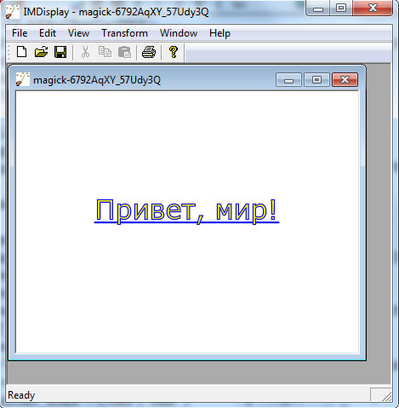
Рисунок 15 – Вывод текста с помощью библиотеки Wand

Получить размеры прямоугольника, в который будет вписана надпись, в wand позволяет метод get_font_metrics() класса Drawing. Формат метода:
textsize (<Изображение>, <Строка>)
Изображение должно представляться объектом класса Image. Метод возвращает в качестве результата объект класса FontMetrics, объявленного в модуле wand.drawing. Из атрибутов этого класса интересуют следующие:
- text_width - ширина строки;
- text_height - высота строки;
- ascender - расстояние от базовой линии текста до верхней точки самого высокого символа строки. Всегда является положительным числом;
- descender - расстояние от базовой линии текста до нижней точки самого выступающего снизу символа. Всегда является отрицательным числом;
- maximum_horizontal_advance - максимальное расстояние между левой границей текущего и левой границей следующего символов;
- character_width и character_height - максимальные ширина и высота символов соответственно.
Пример:
fm = draw.get_font_metrics (img, "Привет, мир!")
print (fm.text_width, fm.text_height)
216.0 39.0

4.7 Создание скриншотов

Библиотека Pillow в операционной системе Windows позволяет сделать снимок экрана (скриншот). Можно получить как полную копию экрана, так и копию определенной прямоугольной области. Для получения копии экрана предназначена функция grab() из модуля ImageGrab. Формат функции:
grab([<Координаты прямоугольной области>])
Координаты указываются в виде кортежа из четырех элементов - координат левого верхнего и правого нижнего углов прямоугольника. Если параметр не указан, возвращается полная копия экрана в виде объекта изображения в режиме RGB. Пример создания скриншотов приведен ниже.
from PIL import Image, ImageGrab
img = ImageGrab.grab()
img.save ("screen.bmp", "BMP")
img.mode
'RGB'
img2 = ImageGrab.grab ( (100, 100, 300, 300) )
img2.save("screen2.bmp", "BMP")
img2.size
(200, 200)

- Индивидуальное задание

5.1 Установите библиотеки Pillow и Wand. Создайте различные изображения с помощью библиотек Wand и Pillow: эллипс, линию, дугу, кривую Безье, сектор, окружность, многоугольник, прямоугольник на языке программирования Python. Выполните отладку и результат выведите на экран.
5.2 Напишите текст «Добрый день» с помощью библиотеки Wand. Выполните отладку и результат выведите на экран.

6 Содержание отчета (отчет по лабораторной работе выполняется в электронном виде в папке учащегося)

6.1 Тема лабораторной работы
6.2 Цель лабораторной работы
6.3 Индивидуальное задание (текст программы и скриншоты выполнения)

7 Контрольные вопросы

7.1 Дайте определение понятию «Библиотека Wand» в языке Python.
7.2 Опишите функции, предназначенные для создания объекта шрифта из модуля ImageFont в языке Python.
7.3 Перечислите методы класса Drawing, применяемые для рисования фигур в языке Python.
7.4 Опишите свойства, которые класс Drawing поддерживает, чтобы задать параметры рисуемых фигур в языке Python.
7.5 Охарактеризуйте атрибуты класса Drawing, применяемые для указания параметров выводимого текста в языке Python.

Список используемых источников

- Постолит, Анатолий. Разработка кроссплатформенных мобильных и настольных приложений на Python. Практическое пособие / Анатолий Постолит. — Интеллектуальная издательская система Ridero, 2022. — 771 с.: ил.
- Прохоренок, Н. А. Python 3. Самое необходимое / Н. А. Прохоренок, В. А. Дронов. — СПб. : БХВ-Петербург, 2016. — 464 с.: ил.
- Фоминых, Е. И. Инструментальное программное обеспечение: учебное пособие / Е. И. Фоминых, Т. Е. Фоминых. — Минск : РИПО, 2022. — 410 с.: ил.

